★考点 6 胃癌
1.病理
(1)早期胃癌:病变仅限于黏膜或黏膜下层，不论病灶大小或有无淋巴结转移。
(2)进展期胃癌:癌组织浸润深度超过黏膜下层的胃癌。
2.侵袭与转移
淋巴转移是胃癌的主要转移途径，转移到左锁骨上淋巴结时，称为 Virchow 淋巴结。
3.诊断
纤维胃镜活组织检查是最可靠的诊断方法。 CT 是判断术前临床分期的首选方法。
★考点 7 肝硬化
1.病因
(1)乙肝病毒感染为最常见的病因。
(2)病理特征:假小叶的生成和再生结节。
2.临床表现
(1)代偿期:大多数患者无症状，常表现为间歇性腹部不适、乏力、食欲减退、消化不良和腹泻等非特异性症状。
(2)失代偿期
①肝功能减退:患者常出现肝性面容(促黑激素增加，面容晦暗)、出血(肝脏合成凝血因子减少)、黄疸和贫血、肝掌和蜘蛛痣、不规则热和低蛋白血症等症状。 其中肝掌和蜘蛛痣是由于肝脏对雌激素的灭活减少，雌激素水平增高所致。
②门静脉高压:脾大、侧支循环建立和开放、腹水是门脉高压症的三大临床表现。
3.辅助检查
(1)肝功能检查:肝脏合成功能受损表现为血清白蛋白、凝血因子、胆固醇降低。
(2)X 线钡餐造影:胃底静脉曲张时可见菊花样静脉缺损ꎻ食管静脉曲张时可见虫蚀样或蚯蚓状充盈缺损，是有价值的依据。
(3)消化内镜检查是诊断门脉高压最可靠指标。
(4)肝脏穿刺活检有假小叶形成即可确诊。
4.并发症
(1)上消化道出血是最常见的并发症。
(2)肝性脑病是最严重的并发症和最常见的死亡原因。
★考点 8 门静脉高压症
1.病理变化
脾肿大、脾功能亢进、侧支循环开放和腹水等。
2.临床表现
脾肿大、脾功能亢进、呕血、腹水或非特异性的全身症状为主要表现。 前腹壁静脉曲张、蜘蛛痣、肝掌和男性乳房发育等。
3.治疗
(1)非手术治疗:对有黄疸、大量腹水、肝功能严重受损的患者首选。 方法包括:①建立有效循环，补充血容量ꎻ②药物止血:首选生长抑素ꎻ③内镜治疗:急诊出血的首选方法ꎻ④三腔二囊管压迫止血。
(2)手术治疗:对于没有黄疸、大量腹水、肝功能轻度受损的患者首选。 包括①断流手术:脾切除术加贲门周围血管离断术，是急诊手术的首选术式，可以止血并减轻肝性脑病ꎻ②门体分流式:又可分为非选择性分流(易并发肝性脑病)和选择性分流两类。
★考点 9 肝性脑病
- 临床表现
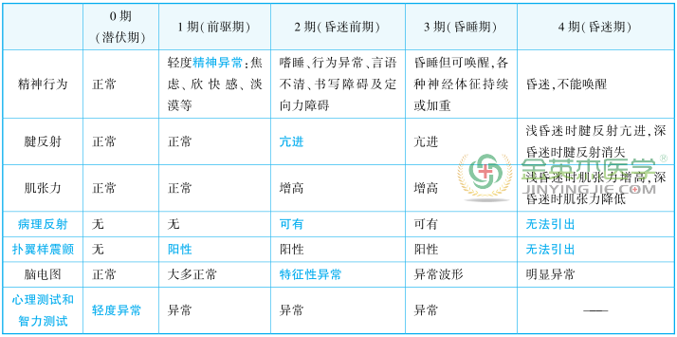
2.治疗
(1)消除诱因:①镇静、镇痛药可诱发肝性脑病，当患者出现烦躁、抽搐时禁用鸦片类、苯二氮 类药物，可给予异丙嗪。 ②止血和清除肠道积血，预防和控制感染，防治便秘。
(2)调整饮食:急性起病数日内禁食蛋白质，神志清楚后逐渐增加，且以含支链氨基酸较多的植物蛋白为主。
(3)减少肠内毒物的生成和吸收:①清洁肠道，给予弱酸液灌肠或导泻。 ②口服抗生素，减少氨的生成。
③乳梨醇或乳果糖等抑制肠道细菌生长，并抑制氨的吸收。
(4)促进氨的代谢:①降氨药物，L-鸟氨酸-L-天冬氨酸。②支链氨基酸，如亮氨酸、异亮氨酸。 ③GABA/BZ 复合受体的拮抗药，如氟巴西尼对患者有促醒作用。
★考点 10 肝脓肿
细菌性肝脓肿和阿米巴性肝脓肿
